Karty do nauki czytania – kiedy ich użyć?
Na wstępie warto wiedzieć, że adresatami przygotowanej pomocy są przedszkolaki, które rozpoznają litery lub odczytują przynajmniej część liter. Jeśli dziecko dopiero rozpoczyna przygodę z literami, warto skorzystać z innych pomocy i propozycji gier i zabaw. Możesz o tym przeczytać TUTAJ (Jak uczyć dziecko czytać?).

Karty do nauki czytania – jak z nich skorzystać?
Na start warto wiedzieć, że nie każda karta pracy będzie odpowiednia na początkowym etapie nauki czytania. Przygotowany zestaw zawiera zróżnicowany materiał wyrazowy. W zależności od wieku i umiejętności dziecka, należy wybrać tylko te karty, które znajdują się w strefie najbliższego rozwoju dziecka. O czym warto wiedzieć?

Jakie karty wybrać we wczesnym etapie nauki czytania?

Wyrazy o prostej budowie fonetycznej
To pierwsza ważna zasada. Dużo lepszym wyrazem w trakcie początkowych ćwiczeń jest wyraz lala niż lalka. Pozornie – wyraz różni tylko jedna głoska, jednak dla dziecka, którego słuch fonemowy i umiejętność analizy głoskowej dopiero rozwija się, ta różnica niemalże zaważa na rozumieniu odczytywanego wyrazu w formie głosek.
- Przykłady wyrazów o prostej budowie fonetycznej: np. mama, oko, lupa, lala, kiwi
- Przykłady wyrazów o trudnej budowie fonetycznej: np. auto, pies, krab, lew, truskawka, jabłko, chleb.
- Bez zgrupowanych spółgłosek występujących jedna po drugiej, zbudowane z sylab otwartych
- To ważne, aby na początkowym etapie unikać wyrazów, w których spółgłoski występują po sobie.

Litery odpowiadające głoskom
Gdy dopiero zaczynamy naukę, nie ułatwiają jej chwile, w których zapis nie pokrywa się z tym, co dziecko słyszy. Z tego względu np. pozornie prosty wyraz pies – nie jest prosty. Piszemy p-i-e-s, słyszymy pi-j-e-s. Lew? Piszemy l-e-w, szłyszymy l-e-f.
Jeśli dziecko zaczyna naukę – wybierzmy wyrazy, których zapis jest odzwierciedleniem słyszanych głosek.
Jeśli dziecko doskonali swoje umiejętności, możemy zacząć uświadamiać mu istnienie różnic między słowem pisanym, a słyszanym.
Dla porównania:
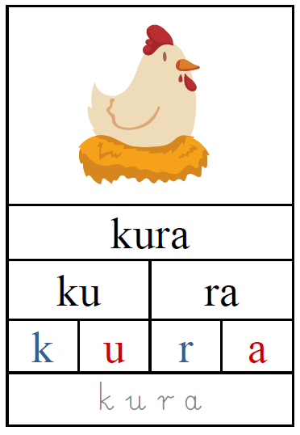
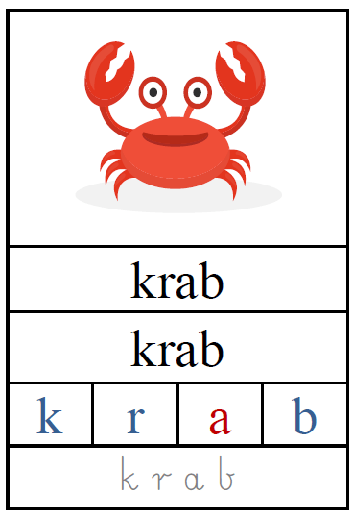

Jak skorzystać z kart?
Na wstępie – pobierz je bezpłatnie -> KARTY DO CZYTANIA
W dalszej kolejności wydrukuj karty, a następnie zdecyduj jak z nich skorzystasz. Możesz zostawić karty w wydrukowanej formie lub wyciąć ich elementy. Wycięte elementy pozwalają:
- układać wyrazy według wzoru lub bez wzoru;
- łączyć zapis globalny z ilustracją oraz doskonalić umiejętność jego odczytywania;
- tworzyć wyrazy z sylab albo wyszukiwać sylaby pasujące do podpisu;
- łączyć zapis literami drukowanymi z zapisem literami pisanymi;
- sortować litery ze względu na rodzaj: samogłoski, spółgłoski.
To, jak wykorzystamy karty, zależy od nas.

